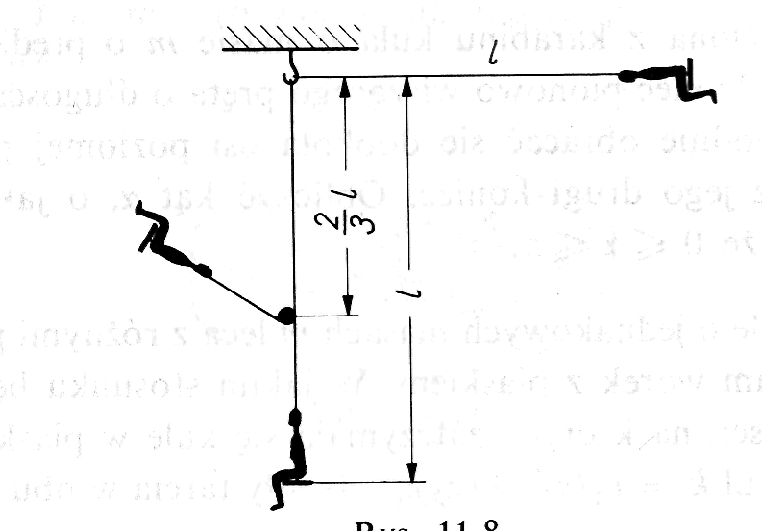
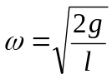1. Na huśtawce o długości sznurów / siedzi człowiek. Huśtawkę wychylono o 90° z położenia równowagi, a następnie puszczono swobodnie:
- Obliczyć prędkość kątową ω huśtawki przy przejściu przez położenie równowagi?
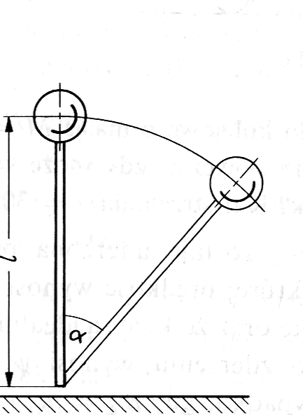
- 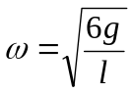W odległości - / od punktu zaczepienia huśtawki ustawiono pręt, który zatrzymuje sznur huśtawki. Obliczyć prędkość kątową ω₂, względem pręta (nowej osi obrotu), którą człowiek będzie miał w najwyższym punkcie nowego toru.
- Jaka może być odległość x pręta od punktu zawieszenia huśtawki, przy której człowiek wykona jeszcze pełny obrót wokół pręta? X>(3/5)l

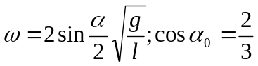2. Masywna kula o masie m umocowana na długim pręcie stoi pionowo na poziomej powierzchni, w równowadze chwiejnej. Po lekkim wytrąceniu z położenia równowagi pręt przewraca się nie ślizgając się po poziomej powierzchni. Obliczyć prędkość kątową pręta w chwili, gdy jest wychylony o kąt α. Przy jakim kącie α₀ pręt straci kontakt z płaszczyzną, na której stoi? Pominąć masę pręta i rozmiary kuli.
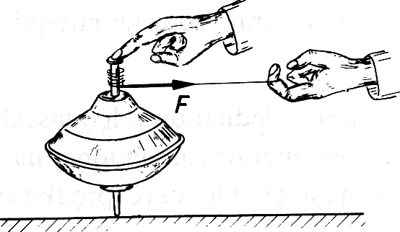
3. Bąk dziecinny o momencie bezwładności I₀= 5,4*10⁻⁴ kgm² jest rozkręcany z pomocą sznurka o długości s = 50 cm nawiniętego na osi bębna. Obliczyć energię kinetyczną E i prędkość kątową ω bąka, jeżeli sznur odwinął się pod wpływem siły F = 2 kN.

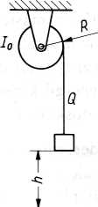
4. Na równię o wysokości h wtacza się walec z prędkością v₀,
a) Z jaką prędkością v_{l} spadnie walec po osiągnięciu końca równi, jeżeli toczy się po równi bez poślizgu?
b) Z jaką prędkością v₂ spadnie walec, jeżeli między walcem a równią nie występuje tarcie ?
Moment bezwładności walca I = mR²/2, gdzie R — promień walca, m — jego masa.
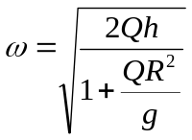5. Koło rozpędowe o promieniu R i momencie bezwładności I₀ jest rozpędzane za pomocą nawiniętego sznura, na którym zawieszony jest ciężar Q. Obliczyć prędkość kątową ω koła w chwili, gdy ciężar Q przebędzie drogę h.

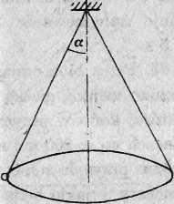
6. Cienka jednorodna laska jest umocowana przegubowo za górny koniec. Dolna część laski jest zanurzona w wodzie, przy czym równowagę osiąga się, gdy laska jest nachylona do powierzchni wody i w wodzie jest połowa jej długości. Jaka jest gęstość materiału, z którego wykonana jest laska?ρ = 3ρ_{o}/4
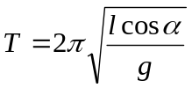
7. Znaleźć okres wahań (obiegu) wahadła stożkowego, jeżeli jego długość I = 49 cm, a kąt między nicią i pionem jest równy 60°.

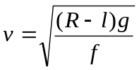8. Z jaką najmniejszą szybkością może jechać motocyklista po wewnętrznej stronie pionowej powierzchni walcowej o promieniu 10 m, jeżeli współczynnik tarcia między oponami motocykla i powierzchnią ściany jest równy f = 0,5, a środek ciężkości motocykla wraz z motocyklistą znajduje się w odległości 1= 1 m od ściany?

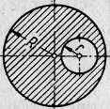
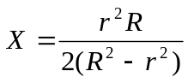9. Wyznaczyć położenie środka ciężkości jednorodnego krążka o promieniu R, z którego wycięto otwór o promieniu r. Środek wycięcia znajduje się w odległości R/2od środka krążka.

